4
.“笔搁”又称“笔架”,即架笔之物，是中国传统文房常用器具之一。如图所示，毛
2
025-2026学年度第一学期期中考试试题
高一学年物理试卷
笔的一端A架在笔搁上，另一端B静止在水平桌面上，下列说法正确的是(
A. 毛笔B端受到桌面的支持力竖直向上
)
B. 毛笔B端受到桌面的支持力垂直于毛笔笔杆斜向上
C. 毛笔A端受到笔搁的支持力沿毛笔笔杆向上
本试卷满分100分，考试用时75分钟。
考试说明：本试卷分第 I 卷(选择题)和第Ⅱ卷(非选择题)两部分，满分100分，
D. 毛笔A 端受到笔搁的支持力是由于毛笔发生形变引起的
考试时间75分钟。
5. 如图，某同学单手拍篮球：球从地面弹起到某一高度，手掌触球先一起向上减速，再 一起
向下加速，运动到手掌刚触球的位置时，手掌与球分离，从触球到分离记为一次拍 球，以竖
1.
答题前，考生务必将姓名、考号写在答题卡上，并在指定位置粘贴条形码。
直向下为正方向，下列图像能大致反映一次拍球过程，篮球速度随时间变化关 系的是(
)
2. 选择题部分，每小题选出答案后，考生必须用2B铅笔把答题卡上对应题目的答
案标号按要求涂黑，如需改动，用橡皮擦干净后，再选涂其它答案标号。
3.
非选择题各题的答案，必须书写在答题卡规定的区域，规定区域外答题不得分。
4. 保持答题卡清洁，不得折叠，不要弄破、弄皱，不准使用涂改液、刮纸刀。
第 I 卷 (共 46分 )
一 、单项选择题(每题4分)
A.
1
.2025年2月哈尔滨亚冬会上，中国运动员在速度滑冰男子500米(环形赛道)决赛中，
以34秒95的成绩夺得冠军。对运动员整个决赛过程描述正确的是(
)
A. 比赛中运动员的位移大小是500 m
6
. 如图所示，小李同学将厚纸板铺在水平桌面上，纸板的一部分伸出桌边，在纸板上放 一
B. 运动员全程的平均速率约为14.3m/s
本书。厚纸板、书受到的重力大小分别为G、5G. 现用水平拉力F 将纸板从书底下向右抽
C. 运动员在直线赛道上保持高速滑行时，加速度一定很大
出(书未从桌面滑落) ,已知所有接触面间的动摩擦因数均为µ ,则在纸板从书底下被
D. 研究运动员的冲线技巧时，可以把运动员看作质点
抽出的过程中(
)
2. 下列关于重力和弹力的说法，正确的是(
)
A. 重力就是地球对物体的引力
A. 纸板被抽出的速度越大，书与纸板间的摩擦力越大
B. 纸板对书的摩擦力大小为μG
B. 静止在水平桌面上的书本，其受到的重力就是其对桌面的压力
C. 物体的重心一定在物体上
C. 纸板受到的两个摩擦力的方向相反
D. 纸板对桌面的摩擦力大小为6 μG
D. 两个相互接触的物体间不一定有弹力
3. 我国第三艘航空母舰福建舰，是我国完全自主设计建造的首艘弹射型航空母舰，采用 平直
7. 目前，我国ETC(电子不停车收费系统)已实现全国联网，大大缩短了车辆通过收费站
通长飞行甲板，配置电磁弹射和阻拦装置。为了方便研究，某同学做了简化和理想 化处理估
算出福建舰上电磁弹射跑道的长度，倘若飞机从静止开始借助电磁弹射系统在 航母上滑行的
加速度为50m/s², 起飞需要的速度为100m/s。那么认为，飞机从静止滑行 起飞行进的位
的时间。如图为甲、乙两辆车以相同的速度开始减速并通过收费站(离开收费站时已恢
复到原来的速度)的 v-t图像，根据图像，下列描述正确的是(
)
移大约算作电磁弹射跑道长度，请你算出结果大约是多少(
)
A.50m
B.75m
C.100m
D.150m
(高一物理试题)第2页共7页
(高一物理试题)第1页共7页
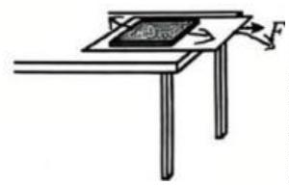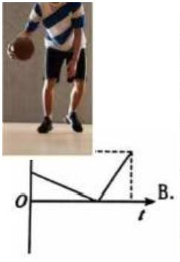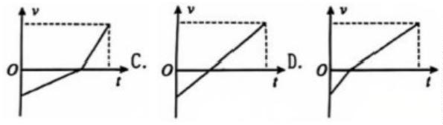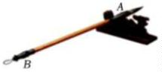

1
0. 某人以窗户为背景录像时，恰好把从高处自由落下的一个小石子拍摄在视频中，测
得视频中石子通过窗框的时间为t=0.2s, 窗框上下沿的距离为L=1m, 重力加速度
g=10m/s²,
则
(
)
甲
乙
A. 小球经过窗框中点时的速度大小为5m/s
B. 小球经过窗框的中间时刻的速度大小为5m/s
C. 小球经过窗框上沿时的速度大小为2m/s
D. 小球下落位置到窗框上沿的距离为0.8m
A.甲车进入的是人工通道，乙车进入的是ETC通道
B.甲车从进入通道到恢复原来速度所运动的位移大小为30m
C.两车通过收费站路程相同，ETC通道节约的时间为12.5 s
D.甲车在减速阶段的速度变化率为5m/s²,乙车在减速阶段的速度变化率为2.5m/s²
二 、多项选择题(每题6分)
第 Ⅱ 卷 (共 54分 )
8
. 关于下面四幅图，说法正确的是(
)
三 、 实 验 题 (共 14分 )
11. (共4分)某研究性学习小组在做“探究弹簧弹力的大小与伸长量的关系”的实验中，
设计了如图甲所示的实验装置。
甲
乙
丙
丁
A. 甲图中，某同学双手抓住单杠做引体向上运动时，手对单杠的力和单杠对手的力是一
对 平 衡 力
B. 乙图中，瑜伽学员保持该姿势静止时，受到重力、支持力和摩擦力
C.丙图中，甲、乙两同学掰手腕，甲同学最终失败，但甲同学对乙同学的作用力大小等
于乙同学对甲同学的作用力大小
甲
乙
(1)(2分 )关 于 该 实 验 ， 下 列 说 法 正 确 的 是 。 (
A. 用刻度尺测得弹簧的长度即为弹簧的伸长量
)
D.丁图中，用手握住保温杯保持静止，当手握得更紧时，摩擦力不变
9. 一辆汽车行驶在平直的公路上，从t=0 时开始制动，汽车在第1s、第 2s、第 3s内 前
B. 所挂钩码不宜过多，以免弹簧超出它的弹性限度
进的距离如图所示。某同学根据题目所提供的信息猜想汽车制动后做匀减速直线运动。
C. 用悬挂钩码的方法给弹簧施加拉力，应保证弹簧位于竖直位置且处于静止状态
如果他的猜想是正确的，那么他可进一步推断 (
)
D. 通过多次实验，可得出弹力与弹簧长度成正比
(2)(每空1分)测得某轻弹簧的弹力大小F 与弹簧长度1的关系图像如图乙所示，由此
N/m
图线可得该弹簧的原长是_
cm, 劲度系数k=.
A. 汽车的加速度大小是2m/s²
1
2. (每空2分共10分)某同学仿照“探究小车速度随时间变化的规律”这一实验，利
B. 汽车制动后第1s 末的速度大小为10m/s
C. 汽车制动后6s 内的位移大小为25m
用如图所示的装置测量重物做自由落体运动的加速度。
D. 汽车在第 1s 末、第2s 末、第3s 末的速度之比为
:2:1 (高一物理试题)第3页
共7页
3
(高一物理试题)第4页共7页
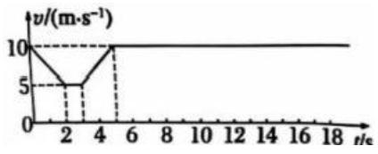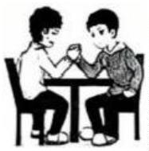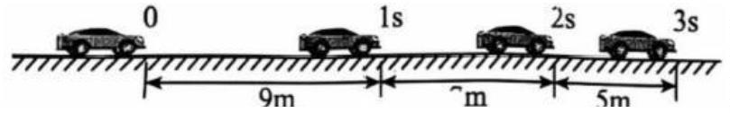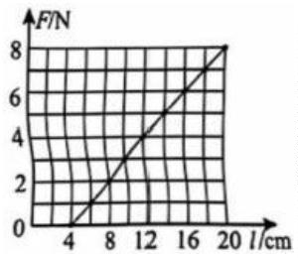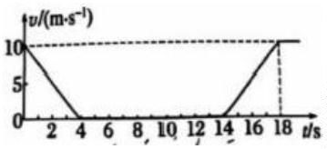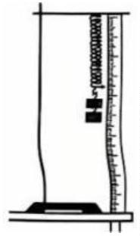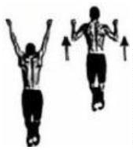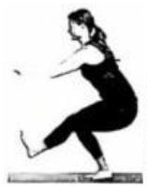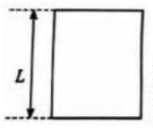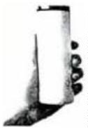

四、计算题(共40分)
3. (8分)一根轻质弹簧原长L₁=9cm, 用 3 0N的力拉弹簧，此时弹簧长度 L=15cm;.
1
随后将该弹簧一端固定在质量m=2.5kg 的物体上，另一端施加一水平拉力F 使物体
沿水 平面做匀速直线运动，如图所示。已知：物体与水平面间的动摩擦因数
μ=0.4,g=10m/s² 两次操作弹簧均在弹性限度内。
纸带
夹
打 点 计
时器
(1)求弹簧的劲度系数；
子 一
重物
(2)求水平拉力F 的大小：
(1)本实验采用电火花打点计时器，其工作电压为(
)
A. 直流220V
B. 直 流 8V左右
C. 交流220V
1
4. (14分)某电影公司要拍摄一特技动作，要求特技演员从高h=14m 的大楼楼顶，
以 Vo=3m/s的初速度竖直向上起跳，然后恰好落到在地面行驶的汽车上。若演员开始起
跳的 同时，汽车从30m 远处由静止向楼底先做匀加速直线运动1s, 再匀速行驶到楼底。
不计 空气阻力，人和汽车均看成质点，重力加速度g=10m/s², 演员从起跳到安全落到汽
车上的 过 程 中 ， 求 ：
D. 交 流 8V 左右
(2)对该实验装置及其操作的要求，下列说法正确的是
A. 打点计时器的两个限位孔应在同一条竖直线上
B. 重物最好选用密度较小的材料，如泡沫塑料
(1)特技演员能到达离地面的最大高度
(2)汽车经过多长时间开到楼底?
C. 开始时应使重物靠近打点计时器处并保持静止
D. 操作时，应先放开纸带后接通电源
(3)汽车匀加速直线运动位移的大小?
(3)如图是实验得到的一条纸带上的选取的某一段，已知打点计时器的工作频率为
5
0Hz, 相邻两个计数点之间还有4个点未画出，打下C 点时重物的瞬时速度v=
m/s; 测得重力加速度的大小g=
m/s²。(结果均保留三位有效数字)
单位：cm
15. (18分)机动车在斑马线前应礼让行人，某市规定：当行人行至斑马线上的A点时，
三条车道均需让行；当行人行至B 点时，内侧两车道需要让行，最外侧车道可以通行；
当行人行至C点时，最内侧车道需要让行，外侧两车道可以通行；当行人行至D点时，
右边三车道均可通行，如图所示。该市有一条笔直的道路，每条车道宽度均为L=3m,
一 名行人以v=1m/s 的速度沿着AD 连线匀速横穿马路。行人走到A 点时，甲车已在
最外侧
(4)若实验中实际的交流电源频率为51Hz, 而实验操作与数据处理均无错误，所测
得到 的重物下落的加速度值
速度值.
(选填“大于”“小于”或“等于”)当地的重力加
(高一物理试题)第5页共7页
(高一物理试题)第6页共7页
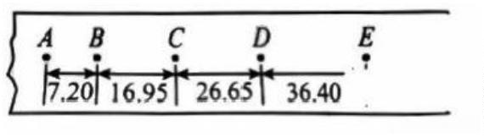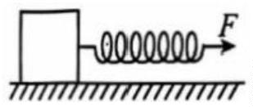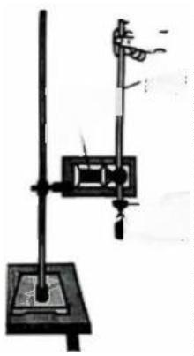

车道的停止线位置停车等待。同时，乙车正在最内侧车道的不远处以最大速度匀速驶来，
当司机发现行人横穿马路时，便开始刹车做匀减速运动，恰好在行人走到D点时，停在
停止线的位置。设甲车加速时的加速度为 a₁=2m/s²、 最大速度为v=10m/s,
和制动的加速度大小均为 a₂=5m/s²、 最大速度为 v₂=15m/s
。
乙车启动
L
L
(1)乙车在离停止线多远处就必须得刹车?乙车开始刹车的时刻行人的位置在哪里?
(2)若甲车和乙车均按照规定礼让行人和通行，两车启动时均做匀加速直线运动，达到最
大速度后匀速行驶，则乙车在追上甲车前，其车头与甲车车头的最大距离是多少?
(高一物理试题)第7页共7页
